
DJ FLOWER (Hun)
Резидент:
2007: Tabu, Budapest (Hungary)
2007-2009: Bed Beach, Budapest (Hungary)
2008-2009: White Angel, Budapest (Hungary)
2008-2009: Palace Dance Club, Siófok (Hungary)
2009: Sundance Park, Balatonfüred (Hungary)
2010: Club Montecristo,Geneve (Switzerland)
2010: Club Flört, Siófok (Hungary)
Настоящий цветок в букете Djеев от Deniskin Promotion Booking&Event Agency.
Сначала она просто позировала за пультом, а музыка играла с CD без ее участия, но уже после нескольких подобных выступлений она поняла, что может дать публике больше энергии и эмоций, если будет участвовать в процессе ди-джеинга. Именно в этот момент она решила стать профессиональным ди-джеем.
Когда дело доходит до музыки, FLOWER не щадит никого. Играя в самых известных клубах Будапешта, её сеты - прекрасная смесь различных направлений от vocal-based electro, до house и disco, с иногда заправленными с басами техно. Однако ее выступления также визуальны. Это шоу, захватывающее, энергичное и сосредоточиваемое на себе внимание публики, которое DJ FLOWER расценивает как очень важный фактор помимо ее профессиональной техники микширования и качественной музыки.
Она всегда соприкасалась с музыкой, так как она была подростком. Она влюбилась в ритм, настолько, что в то время пока модели смотрелись на себя в зеркало перед очередным показом, она просматривала сеть, в поисках новых звуков. Она играла в течение почти 4 лет в лучших клубах во всем мире.

Придя в ди-джеинг из индустрии моды и красоты и будучи девушкой, ей приходиться работать вдвое больше, нежели обычные ди-джеи, чтобы каждый раз быть на высоте.
Вы всё ещё сомневаетесь? Тогда пригласите DJ FLOWER в свой клуб, и получите колоссальное удовольствия от её шоу.
DJ FLOWER (Hun) 2000 Евро + райдер (плюс сопровождающий)
Demo можно скачать на: http://depositfiles.com/files/9gmdcslvv
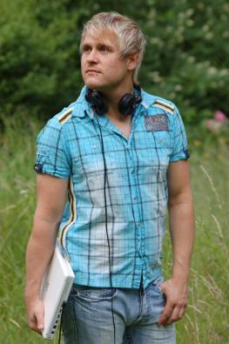
Diego Diaz (Ger)
Diego Diaz как DJ и успешный продюсер известен в Европе уже более 10 лет.
Он участвовал в неимоверном количестве различных по статусу и количеству публики мероприятиях и играл на одной сцене с Djями мировой величины.
В настоящий момент совместно с Deniskin Promotion Diego и его коллега Gin T представляют свой тур в поддержку новых танцевальных синглов.
Неоднократно приглашался в российские клубы «Calypso» (Волгоград), клуб «Египет» (Северодвинск),

был хедлайнером проекта «ЦЕХ» от «Радио Рекорд» в 2009 году.

Новый сингл от Diego Diaz meets Gin T можно скачать на: http://depositfiles.com/files/7bnhqs0tz

Demo можно скачать на: http://depositfiles.com/ru/files/ygtyu8xxr или на странице deniskin-promotion.pdj.ru
Diego Diaz (Ger) от 1000 Euro + райдер (плюс сопровождающий)


Dj Liz Mugler (Ibiza, Spain)
Одна из самых известных испанских девушек ди-джеев, Резидент таких клубов как Space и Pacha
В 2009 году номинирована на премию The best Deejay (Spain)
Универсальная, одна на миллион! Будучи ребенком, она хотела быть велогонщиком, ощущать свободу и скорость! В 15 лет она начала покупать виниловые пластинки, что определило ее судьбу!
Она закончила театральную школу, т.к. всегда была очарована сценой, играя какие-нибудь роли. Она была телевизионной ведущей, работала актрисой для "Mundo TV" и разных сериалах. Она была королевой красоты MAN 2000, FHM и INTERVIU, помощник менеджера крупной компании в Валенсии, официанткой, танцором и т.д.
Она стала символом ночной жизни Валенсии, создала свою промо компанию в 25 лет. Это дало ей шанс гастролировать по всей Испании и Португалии с ее шоу командой. Она горда разнообразными фазами своей жизни и очень довольна тем, что прошла через все это.
Три года назад она наслаждалась игрой только что купленных через Интернет виниловых пластинок. Хотя, у нее даже не было проигрывателей. Спустя год коллекционирования, она решила стать ди джем!
Почему ди-джей?
Потому что, она хотела видеть радостные лица, танцующих под ее музыку людей!
Она начинала с Techno-House, но сейчас в ее сумке можно найти только house музыку: - "Я могу передать все свои чувства музыкой в любой момент и в любом месте!" Без сомнения, ее цель - заставить танцевать Всех на любой площадке. - "Те, кто думает, что быть ди-джеем легко, полностью неправы"
Она очень удачливый ди джей, об этом говорит ее гастрольный список - Hangar, Dclub, Lima, Musical Club, Deseo 54 (Валенсия), Fame (Valladolid and Sierra Nevada), La Riviera, Le Marquis y Fucker (Мадрид), Tropicana (Тенерифе), Mint (Марбелла), а также практически все клубы и города Испании и Португалии!
Она ведет свою программу "MADE IN SPAIN", собирая музыку по всему миру, которая транслируется на Argentina Beach radio, Radio Net Colombia, Only House Music, Loca Fm, а также через ITunes:

Ее работы с лучшими продюсерами и музыкантами регулярно появляются на Beatport!
Dj Liz Mugler (Ibiza, Spain) – 1500 Евро + райдер (перелет на 2 персоны)


T-Dj duet «SaxaR» (Москва)
Музыку любят все, музыка одно из самых великих удовольствий в жизни. Особенно хорошо, когда она сочетается с еще большим удовольствием – красотой женского тела.
ШОУ дует топлесс диджеев "SaxaR"– это яркий образец современной музыкальной роскоши, синоним шика и сексуальности.
Внешний вид, манера поведения и убеждения девушек сделали их законодателями гедонистического стиля в музыке.
Они любят свое тело и не стесняются его показать, сопровождая музыкальные композиции откровенной демонстрацией сексуальности.
Слияние губ в поцелуях и манящая полуобнаженность тел, придает музыкальным сетам ноты эротической притягательности.
Их творчество – это сочетание сексуальности и правильного вкуса с красотой тела и виртуозностью игры, сплоченных в безупречной манере.
Господство чарующих телесных форм и качество музыкального содержания вызывает восторг и потрясает.
SaxaR – это первый DJ-дуэт, где изысканная дороговизна и сексуальность женского тела сочетается с неоспоримым талантом.
Поставленное шоу и профессиональная хореографическая подготовка делает их еще более яркими и запоминающимися.

Первый в России Шоу дуэт топлесс диджеев "SахаR"
Demo можно скачать на: http://depositfiles.com/files/ul1i0m3u3
T-Dj duet «SaxaR» (Москва) – 1000 Euro + райдер (плюс сопровождающий)


JOE BERMUDEZ (Boston, USA)
Играет ли он Hard Tribal house или размеренный Lounge, ди-джей Джо Бермудес знает, как понравиться толпе. Родившийся в Мэне, но в настоящее время проживающий в Бостоне, Бермудес превратил заурядную работу на радиостанции в местное шоу и затем еженедельное шоу на общенациональной сети XM satellite radio. Он - также музыкальный директор национального радиошоу Open House Party с Джоном Гарабедианом и частым спонсором - журналом Dj Times. Успешные ремиксы для Боя Джорджа, Darude, и D:Ream принесли ему известность и на него обратила свое внимание певица Pink.
Три ремикса для Pink способствовали успеху ее альбома "М!ss undaztood", который в 2001 году стал мульти-платиновым и открыл Джо дверь в мир качественно исполняемых ремиксов. В скором времени к числу «заказчиков» присоединились такие знаменитые исполнительницы, как Мэрайя Кэри, Селин Дион, Линн Раймс, Хилари Дафф, Бритней Спирс, Келли Кларксон и многие другие.
JOE BERMUDEZ был хедлайнером крупнейших вечеринок LEVI’S в Москве и Петербурге
JOE BERMUDEZ – один из ярчайших представителей американской школы ди-джеинга – будет ярким событием на Вашем мероприятии, которое оставит незабываемые впечатления.
Demo mix http://depositfiles.com/files/9gjmyy00c
JOE BERMUDEZ (Boston, USA) – 6000 $ + райдер (плюс сопровождающий)
Даты– по запросу.

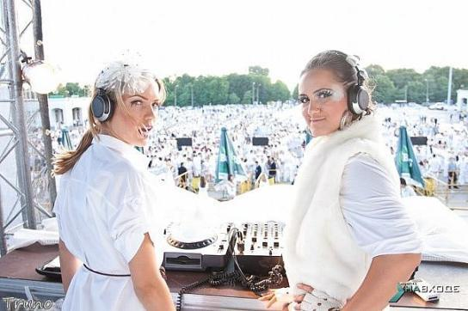
DJ Duet RICH BITCH (C.-Петербург)
(Александра Строгая, Екатерина Соколова)
В июле 2007 года в клубную культуру ворвался дуэт амбициозных девушек, для которых диджеинг - это не только способ реализации их творческой натуры, но и отличная возможность проявить в полной мере любовь к house музыке.
Рич Бич начали активно гастролировать по России и Зарубежью (Череповец, Липецк, Южно-Сахалинск, Выборг, Хабаровск, Норильск, Ярославль, Братск, Москва, Кишинев, Эстония, Турция (Кемер, Бодрум, Анталия).
Одним из важнейших факторов формирования музыкального стиля стала поездка на остров Ибица в сентябре 2007 года, где им удалось отыграть на серии закрытых вечеринок. Полный вдохновения и идей, дуэт все сильнее и сильнее завоевывал любовь Питерской тусовки, не уставая удивлять и даже шокировать публику своими работами, в том числе миксами "Суицид Barbie, "Райский ад", "Сказка для умалишенных", "Новогодний сатана". Активно работая в большинстве клубов Санкт-Петербурга(Shine, Premium Hall, Maestro, Etage, Red club, Central Station, Led Limon, Defile, Buddha Bar, Duat, Hermitage, SoXo, Queens, Anime, Bali...),дуэт Rich Bitch разнообразили сеты яркими образами и необычными музыкальными решениями.
На счету Рич Бич 3 диска, презентации которых прошли с оглушительным успехом в клубах города. Концепция дисков была совершенно разной, но одно оставалось неизменным – это зажигательная музыка – сумасшедший electro house.
В 2009 году Александра и Екатерина получили награду как "Лучший Дуэт Года" на ежегодной премии United Dance Session.
Рич Бич - самые молодые девушки ди-джеи, которые отправились в гастрольный тур по Франции. Работая в этой стране в течении года, они покорили такие города как, Марсель, Авиньон, Лилль, Ницца, Париж, Джуан-лес-Пинс, Корсика, Камбрай, Лион...
Набравшись опыта в написании музыки у талантливого французского композитора Tom Snare , Рич Бич совместно с питерским музыкантом D -vio , оздают трек « Free your mind ». Именно написание музыки становится приоритетом у этих амбициозных и талантливых девушек.
Дуэт Рич Бич в 2010 году приняли участие на фестивале Sensation White в Санкт-Петербурге.
В настоящее время Александра и Екатерина активно гастролируют по всему миру , а также являются резидентами ночного клуба Actor's (Марокко) и Tabu (Kingdom of Bahrain)
«Только искренняя любовь к музыке и работа во имя идеи, может принести удивительные результаты…», - таков девиз дуэта Rich Bitch.

DJ Duet RICH BITCH(C.-Петербург) - 1000 Euro + дорога


Dj Natasha Baccardi (C.-Петербург)
Первые выступления в культовом «Тоннеле», местом рождения российской клубной культуры. И сразу же первые гастроли: города необъятной России с радостью принимали задорную Бакарди. Челябинск, Донецк, Мариуполь, Петрозаводск, Выборг, Казань – везде была улыбка, танцы за ди-джей пультом и прекрасное чувство атмосферы и желаний публики.
В Петербурге Наташа Бакарди резидентствовала в летней серф-станции Take oFF, где собирались одни из лучших серферов страны, стала официальным участником ди-джей команды ежегодного фестиваля Street Spirit, а в 2006 году она вошла в команду Сlub Paradise Tour 2 Marmaris, единственного тура клубного сообщества двух столиц в Турцию. Далее в 2008 попала в сотню лучших ди-джеев России и в десятку лучших девушек ди-джеев. Является самой гастролируемой девушкой ди-джеем в России. Занимается успешным продюсированием треков и ремиксов, звучащих на радиостанциях и в клубах страны. В 2009 вместе с Dj Denis Rublev создает музыкальный лейбл Famous Djs и активно работает с артистами и группами над созданием треков и ремиксов. Летом 2010 Famous Djs (Denis Rublev & Natasha Baccardi) снимает клип совместно с Александром Айвазовым на нашумевший хит от Famous Djs “Бабочка-Луна», который находится в ротации многих теле и интернет каналов и по сей день. Наталья движется только вперед, учитывая тенденции и новые веяния танцевальной музыки.

Demo mix http://depositfiles.com/files/vyg8x3j0g

Dj Natasha Baccardi (C.-Петербург) - 1000 Euro + дорога (плюс сопровождающий)

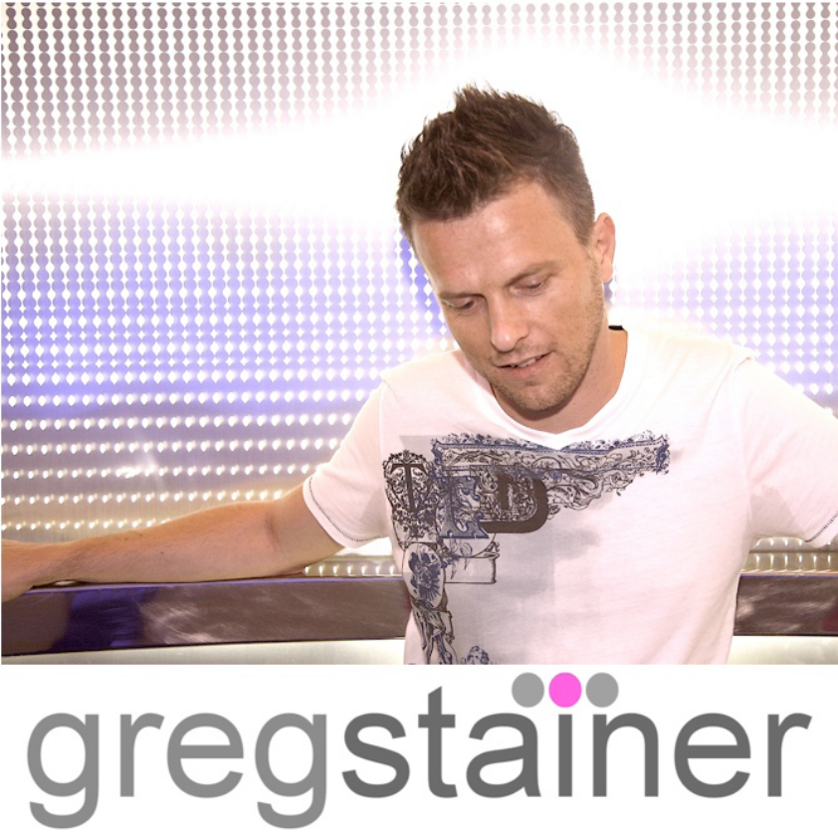
Greg Stainer (Club Anthems Radioshow, UAE, Dubai)
Известный его бодрыми и энергичными 4 CDJ & Traktor dj сетами, саунд Грега вбирает в себя элементы из всех жанров хаус-музыки, делая его таким, чтобы КАЧАТЬ любой танцпол!
Достижения Грега до настоящего времени включают дискографию выпущенных более чем 40 ремиксов, полного сольного альбома "6mil 2headphones" (который достиг 7 места в чарте Virgin Megastore Album Charts), и лучшие места в 10ке DJ Magazine's Middle East & North Africa. Поддержку ремиксы и работы Грега получают от самых влиятельных имен в музыкальном сообществе, включая Роджера Санчеса, Али Дабфайра (Deep Dishes), Марка Найта, Алекса Годино, Sister Bliss, Аксвелла и Эрика Moриллo.
Первоначально из Лондона (Англия), Грег теперь базируется в захватывающем городе Дубае, где он является резидентом в самых успешных ночных клубах Дубая, таких как ZINK, и постоянно появляется в заголовках различных Событий, происходящих в Объединенных Арабских Эмиратах.
С 2005 Грег представляет инновационное шоу хаус-музыки “Club Anthems” на Национальном Радио №1 (ОАЭ).
Музыкальные творения Грега играются в клубах и на радио во всем мире, и получили высокие оценки в Beatport & Traxsource Charts. Сеты Грега раскачивали танцполы в самых разных и, порой, неожиданных местах, на яхтах, частных островах, пляжах и ночных клубах в более, чем 30 городах на четырех континентах, включая NYC, London, Ibiza, India, South Africa, Sweden, Dubai, Ireland, China & Singapore.
С выходом в свет второго сольного альбома и запуска его собственного лейбла STAINED MUSIC, запланировано много туров по всему земному шару.

To listen to Greg Stainer’s Radio 1 show click here: http://www.mixcloud.com/tag/greg-stainer/
Greg Stainer (Club ZINK, UAE, Dubai) - 1000 Euro + дорога (плюс сопровождающий)

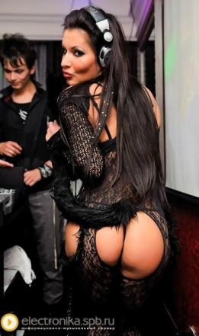
Dj Shar.K. (C.-Петербург)
Dj Shar.K SHARipova Karina С 1993 года, эта девушка вышла на сцену Российского шоу бизнеса. Еще будучи ребенком, она покоряла сцены различных площадок. Тогда она была маленьким сорванцом, эдакой “Пеппи длинный чулок”, в театральных, танцевальных и цирковых постановках. С 15 лет вступила двумя ногами во взрослую жизнь и оказалась одной из трех девушек в легендарном эротическом шоу балете Cream Girls. Который, затем, перерос в и поныне существующий шоу балет – Erotik Light Show. В роли танцовщицы она побывала на многих площадках России и зарубежья. Cнималась в телевизионных проектах , рекламах, клипах, ее можно увидеть не в одной сотне календарей и журналов. как в России, так и в Европе. Съемки на календарь для компании, специализирующейся на тюнинге таких машин, как Ferrari , Lamborghini и Maserati. (Италия 2008г) Участвовала в международном конгрессе фотографов в Греции, о.Крит. где принимали участие Фотографы со всего мира. Некоторые снимки пошли в коллекционный календарь Playboy. (2005г), Календарь компании Газпром (2007 и 2008г) и многие другие Не многим дано иметь такую харизму и энергетику, а передать и поделиться этим с людьми - тем более. С 2004 года, Карина сама занялась постановкой и организацией шоу программ. Далее, это хобби переросло в плотное и выгодное сотрудничество с ” метрами “ отечественного шоу бизнеса. По сей день, совместные проекты с , уже завоевавшими уважение в России и за ее пределами, промоутерами и промо-группами .(Ю.Милославский,Arena клуб, ESСOBAR, Opium и разовые мероприятия. Д.Попов и Jet-Set holding- Jet-SET клуб (СПб). Marlboro MXTronica, Be Red Party. Радио Record , являлась креативным директором компании Spin management – организация Street spirit, чемпионат по аквабайку на Петропавловской крепости и многое другое…) Работа и помощь в организации масштабных фестивалей и мероприятий. Эта девушка определенно, не хочет останавливаться на достигнутом! Не даром, ее имя переводится с одного из восточных языков, как акула! Как и это морское животное, она умирает без движения! Хищница, всегда добивающаяся своей цели. Так же – Карина – красивая(итал.яз) дорогая, мудрая(греч.яз) Все без лишнего –правда! Но сегодня она вышла на сцену не в качестве модели или танцовщицы, а совершенно в новом амплуа -Dj. С детства любовь к музыке, уникальный слух и 5 лет муз.школы по классу фортепиано – не пропадет зря!!!! Dj Shar.K – это совершенно разнообразная музыка по стилям и настроению. Где бы вы не находились, будь это ласковый пляж, морской бриз, теплое солнце – или шумный клуб, море софитов и жаркие танцы в клубе . Гламурный фэшн показ – или спортивные гонки на железных аква-мото-авто конях – всегда точное и правильное музыкальное сопровождение гарантируется!
Demo можно скачать на: http://depositfiles.com/files/k1uxc94nl
Dj Shar.K. (C.-Петербург) - 800 Euro (1000 Euro – DJ Topless Set) + дорога (плюс сопровождающий)

Dj Nicolas (CHAPURIN BAR, Москва)
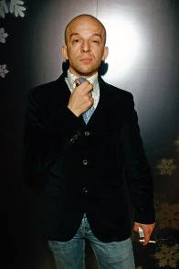
Родился в сентябре 1975
Как Dj известен с 1995 года
1996-1997 Резидент «IT Club» (Амстердам),
«HellFire» (Рига)
С 2005 по настоящее время - Резидент клуба
«ТРИ Обезьяны» (Москва)
С 2007 – Резидент клуба «1171» (Москва), «Chapurin Bar» (Москва)
Является частым гостем таких клубов как: «The Louvre» (Москва),
«MAD» (Лозанна) и «L`Etoile» (Париж)
За свою творческую деятельность Dj Nicolas участвовал в крупных
фестивалях, таких как:
«LOVE PARADE 2» (Берлин),
1st Miami Dance conference (Майами),
House Gathering (Чикаго),
«US Martini Launch»,
«Olmeca Gold Fever» (Санкт-Петербург),
«Jim Beam» и др.
Dj Nicolas – единственный в Мире DJ, сыгравший свой dj Set на крейсере «Аврора», является со-продюсером
известных многим Djям синглов Byron Stingily "Get Up", The Course "Ready or Not".
Являясь эксклюзивным Dj модного дома «Chapurin Couture» очень часто привлекается и другими известными
Модными домами для участия в светских вечеринках и модных показах «Chanel», «Van Cleef & Aprels»,
«Cartier», «L`oreal Russia» и « L`oreal France»
Demo Mix можно скачать на: http://depositfiles.com/ru/files/8251439
http://soundcloud.com/deniskin-promotion/dj-nicolas-fresh-nrg-mix-chapurin-bar-1
Dj Nicolas (CHAPURIN BAR, Москва) 1000 Euro + дорога из Москвы (плюс сопровождающий)


T-Dj Vanilla Sky (Ukr)

Topless Dj Vanilla Sky начала свою карьеру летом 2008г. Она молода, амбициозна и целеустремленна,
Для нее диджеинг - это целое искусство, а танцевальное прошлое, помогает осуществить слияние эротического танца с клубной музыкой…результат ошеломляет!!! Сексуальность, яркие, вызывающие наряды девушки, идеальное владение собственным телом во время танца, и естественно хороший музыкальный вкус - позволяют ей делать из своих выступлений настоящие шоу!
Работа с публикой, знание аппаратуры и своего материала ее основные приоритеты…
Играет Techno, Techno minimal, minimal, Tech house, Electro, Deep Techno,Progressive, Electrohouse – в зависимости от предпочтений публики,клуба и тематики вечеринки...
Взрывная, позитивная энергетика её сетов остается в сердцах слушателей надолго…

Demo Mix можно скачать на: http://depositfiles.com/files/5fy0ivrn4

T-Dj Vanilla Sky (Ukr) от 800 Euro + дорога (плюс сопровождающий)

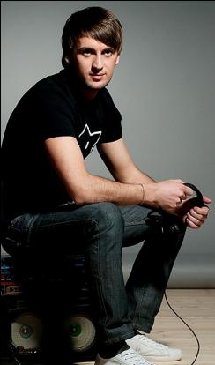
Roman Rage(C.-Петербург)
Российский саунд – продюсер, музыкант и диск - жокей из Санкт - Петербурга.
Начав свою карьеру в 2003 году, в возрасте 17лет как диск – жокей, Роман, не имея ничего, кроме любви к музыке играл в разных клубах Санкт – Петербурга на протяжении четырех лет, при этом набираясь опыта и особенной подачи игры. Постепенно Роман стал понимать, что просто играть “чужую” музыку ему становится не интересно и в 2007 году начинает пробовать писать свои собственные треки. Упорство и искрение желание создавать свою собственную музыку принесли свои плоды.
В 2009 году, Роман уже под псевдонимом Roman Rage совместно с продюсером из Санкт - Петербурга Grisha Green, создают совместный проект под названием Shadow Stars. Амбициозные планы Романа и не желание стоять на месте, придали этому проекту актуальный клубный саунд, являющийся неизменным залогом успеха данного проекта. Всего за один год проект Shadow Stars успел выпуститься на крупнейших, мировых, танцевальных лейблах, таких как: Hed Kandi, Milk & Sugar, GFAB. Thomas Gold, Ian Carey, Muzikjunki, Leonid Rudenko эти не мало известные люди в мире танцевальной музыки, доверили свои треки ремиксам от этого молодого проекта.
Roman Rage на этом останавливаться не собирается, постоянно работая над своим собственным звучанием и звучанием проекта Shadow Stars, готовит еще больше интересных работ…
Demo mix http://depositfiles.com/files/kbw9x1m0p
Roman Rage(C.-Петербург) от 1000 долларов + дорога из Санкт-Петербурга (плюс сопровождающий)

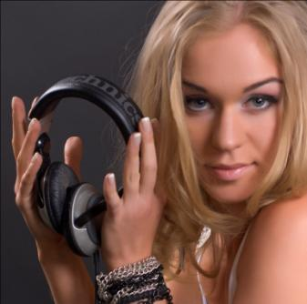
DJ Lana Kenoby (Санкт-Петербург)
… Девушка... Одета в звук,
Хранит тайну танцпола.
Тьма лиц
И мириады масок…
Стремительная музыкальная карьера началась для Ланы Кеноби с резидентства в одном из первых и, безусловно, лучших препати-заведений Северной Столицы — шикарном 7 Sky Bar. Именно там Лана постигала основы искусства диджеинга. По ее собственным словам, огромную роль в становлении и развитии Ланы Кеноби как самостоятельной творческой единицы сыграл известный питерский диск-жокей Дмитрий Чернов. Его советы, многолетний опыт и поистине неоценимая поддержка заложили мощный фундамент будущего успеха Ланы.
Отточенная до малейших движений техника вкупе с отменным музыкальным вкусом, потрясающим чувством танцпола, красотой и невероятным природным обаянием — таким, что даже самые стойкие мужчины легко теряют голову на счет «раз» — сделали Лану Кеноби одной из самых востребованных, популярных и желанных (в лучшем смысле этого слова) девушек-диджеев не только в Санкт-Петербурге, но и во всей России.
В отличие от многих коллег, слепо следующих «замыленным» модным трендам, в своих сетах и миксах Lana Kenoby руководствуется, в первую очередь, собственными музыкальными предпочтениями. В ее исполнении даже знакомые tech house-, progressive- и vocal house-треки обретают новые смыслы, переплетаясь в причудливые звуковые картины. Так или иначе, саунд Ланы Кеноби всегда актуален и в 100 случаях из 100 ориентирован на кричащий от радости танцпол — на сегодняшний день в ее фаворитах ходят матерые немцы Oliver Koletzki, Boris Brejcha и Format:B, что само по себе уже является определенным «знаком качества».
Lana Kenoby никогда не останавливается на достигнутом, продолжая целенаправленно двигаться вперед и только вперед. Она активно гастролирует, принимая участие как в небольших закрытых вечеринках для celebrity, так и в многотысячных фестивалях всероссийского масштаба; регулярно играет на «Казантипе»; регулярно выпускает миксы; занимается написанием собственных треков и, безусловно, остается одним из самых интересных и неординарных диджеев на отечественной клубной сцене.
Demo Mix по запросу.
DJ Lana Kenoby (Санкт-Петербург) от 900 Euro + райдер (плюс сопровождающий)

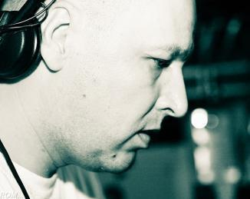
Dj DOORKEEPER (Ger)
Похоже, что всех ди-джеев клонируют в одной из законспрированых лабораторий мединститута. Так в 13 лет подрастающий клон начинает играть электро-поп на школьных вечеринках, в 21 становится резидентом модного клуба в Лондоне, а к 30 - любимчиком промоутеров - островитян Ибицы за самые длинные очереди в кассы. DJ Doorkeeper (или Rocco Haase) тут редкий экземпляр. Что русскому хорошо, то немцу смерть тоже не про него. Словом, в биографии у него все с ног на голову: кто бы мог себе представить немецкого ди-джея, который свои первые сеты играл в заброшенных советских казармах.
Дальше больше. Он принимает участие в проекте No Historical Backspin, инициаторами которого были техно-музыканты, лейблы и букинг-агентства, и все это под эгидой: немцы против фашизма и нетерпимости. И еще дальше: в то время как его коллеги покоряли давно покоренную им Ибицу, проживая в шикарных отелях, он ехал в захолустный Крым дабы стать первым германским ди-джеем, принявшим участие в фестивале Каzантип.
Карьера Rocco Haase началась тем, чем обычно заканчивают: должность швейцара в самом первом техно-клубе Дрездена не сделала его безнадежным, а стала поводом перебраться поближе к цыпочкам на танцпол. Так в 1992 году Doorkeeper, стал активным участником техно-движения. Год спустя владелец клуба Fabrique (Дрезден) был так впечатлен его игрой на Techno Party, что предложил ему контракт на год (с той самой вечеринки за ним укрепилась слава одного из лучших скретчеров, способных сделать из этого наперсточничества шоу). Основатель и участник проектов UFO и Stereo Jack DJ Doorkeeper издается популярнейшим лейблом kiddaz.fm вкупе с такими техно звездами как Holgi Star и Emmerson. С последними Rocco решил записать эксклюзивный проект Keep it Stereo , первый альбом которого в марте 2002 увидел свет и мгновенно приобрел популярность. Tom Wax запатентовал один из трэков для своего Mix-CD My Favorite Tools. Сам Doorkeeper жалуется в своих интервью: Все немцы, а тем более ди-джеи - снобы, боятся выползти дальше той деревни, где они живут. Единственный способ встряхнуть себя между выступлениями в клубах Tresor (Берлин) и Alter Schlachthof (Дрезден) приехать в Москву и выступить в клубе, как это было в 2002 году в клубе Город, тем более, что публика здесь самая живая.
В 2002 году он принимает участие в фестивалях Liberty One и Каzантип на Крымском побережье. Doorkeeper стал первым германским ди-джеем, принявшим участие в этом фестивале. Интервью с ним широко транслировались по каналу MTV в России, надолго оставив в нашей памяти образ Doorkeeper первого ди-джея, игравшего на фестивале Каzантип.

Demo mix http://depositfiles.com/files/3qply8fiy

Dj DOORKEEPER (Ger) - 1000 Euro + райдер (плюс сопровождающий) 3x ЧАСОВОЙ DJ SET !


DJ Aliyana (Санкт-Петербург)
Прекрасная девушка, любящая шик, богатство и роскошь, имеющая отличный музыкальный вкус и исполненная чувств и эмоций – всё это Dj Aliyana. Её сеты динамичны, эксклюзивны и эпатажны, её музыкальные компиляции отличаются изысканностью и красотой, подобно самой Альяне. Великолепная энергетика и сумасшедшая динамика неизменно сопровождают её выступления. Ещё одной отличительной чертой Dj Aliyana является её абсолютная мультиформатность, от неё можно услышать как ритмы R’n’B, так и жёсткое техно. Безукоризненное чувство публики, полная отдача публике во время выступлений и безудержный драйв самой девушки не дают ногам стоять на месте и дарят танцевальную феерию её слушателям.
Свою карьеру Dj Aliyana начала в 2005 году. Основным направлением её творчества на тот момент были Hip-Hop и R’n’B. Благодаря своему таланту и упорству за достаточно непродолжительный срок Dj Aliyana добилась значительных высот на клубной сцене. Её труды увенчались выпуском первого альбома «Can I kick It» при поддержке Тимати и Black Star, презентация которого состояла из двух частей: первая прошла в Санкт – Петербурге в клубе «Маэстро», вторая же в Москве в клубе «Black October». Во время R’n’B проекта сотрудничала с MC Profit’ом, с которым записала несколько трэков, вошедших в дебютный альбом.
Также, во время проживания в Москве Альяна имела опыт работы на телевидении - работала корреспондентом в программе «Ты не поверишь» на телеканале НТВ в сотрудничестве с известным ведущим и шоуменом Леонидом Закашанским.
С 2007 года Dj Aliyana, сменила гламурную (московскую)* тусовку и коммерческую музыку на (питерский)* концептуальный клубный звук и камерные вечеринки. Начав играть techno, Dj Aliyana ещё раз доказала многогранность своей творческой натуры и неоспоримый профессионализм диджейского ремесла, несмотря на относительно недолгую карьеру. Приняла участие в проекте Антона Ньюмарка и DJ Amigo "Unreal Babes", в составе которого играла на вечеринках в Португалии в городах Порто и Монтелебро. Также гастролировала по Франции, в Каннах играла в клубном ресторане «Baoli». Сейчас ведёт активную гастрольную деятельность по городам России и ближнего зарубежья. С недавнего времени состоит в перспективном музыкальном сообществе I-Tech Sound System, образованного Dj Сашей Кактусом для продвижения некоммерческой качественной электронной музыки, является резидентом вечеринок I-Tech.
Видео http://www.youtube.com/watch?v=msWQ8VZWIhE
Demo mix http://depositfiles.com/files/blk171ccc
DJ Aliyana (Санкт-Петербург) 1000 Euro + райдер (плюс сопровождающий)

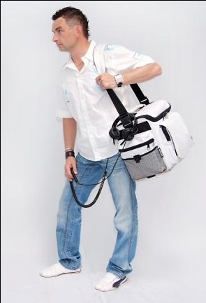
GIN T (Germany)
Dj и продюсер с 1997 года.
Начинал в проекте ENERGY BROTHERS (Off-Air DJ team of Radio ENERGY, Германия) и уже много лет является желанным гостем на различных лучших мероприятиях.
Выпустил со своим партнером и коллегой Diego Diaz несколько хит-синглов: «Zvezda», «Trip To Russia», ремикс на известную композицию EAST 17 «House Of Love», который с первых дней закрепился на высших строчках в чартах европейских радиостанций.
Gin T – очень востребованный ди-джей в Германии и многих европейских странах, он уже не один раз посещал и радовал своей музыкой многие клубы юга России.

Demo mix www.soundcloud.com/dj-gin-t

GIN T (Germany) 1000 Euro + райдер (плюс сопровождающий)

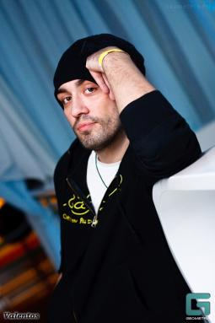
DJ DIMURI aka DIMA NRG (Москва)
Подобен дорогому автомобилю, который несется вперед быстро и ровно, но оставляет за собой глубокий след в сердцах слушателей. Dima NRG впервые встал за вертушки в 1995 году, в г.Нижневартовск. В 1999 переехал в Санкт-Петербург и продолжил свою карьеру в легендарном клубе «Порт».
Играл в питерских клубах: Дуат, Грибоедов, Туннель, Underground, Red club, Онегин, Oxford, Led Limon,IQ, Friday, Lexica, IP, Barbossa, Weekend, Революция, Объект, ресторан "ДаВинчи", Хижина, АНИМЭ, Порт, Central Station, Бархат, Shine, CKK, Глянец, ЛенЭкспо. MAESTRO, IClub.
Организовывал выступления в регионах: DJ Arram Mantana, DJ Kosinus, Hmara, DJ Lana Kenoby, DJ Renat, DJ mr.John, Dima Terem(Msk? GOA), DJ Fine(Finland), DJ Vincent Vega(Germany), DJ Perepelkina(Москва), DJ Tina(Ukraina), DJ Mark M-Dolla(UK), Phanky D, K.Hertz, Happy DVJs, Scandal DJs, Alex Cor(Msk)
Участник фестивалей: Kazantip 2009-10 (Burn, Inside), ГЕСФЕСТ 2010, Dистанция 1-3(ЛенЭкспо), POWERFEST (ТК РЕАЛ), ELECTROSTATION, Медное Озеро 2006,Goodbye Summer2005(Крондштадт), StepТусин(Грибоедов), Love House party(Выборг), Come on FM(Порт). 5 лет промо-группе Wild Town, Jutonish Europe Express (СК Юбилейный), Вес-Контроль(Хабаровск).
Играл на одной площадке с: Ромео, Слава Винил, Аррам Мантана, Костя Лавски, Перепелкина, Тина, 108, Кефир, Толстой, Магнит, Doom, Нади, Тоно, Фанки Ди, Ренат, Косинус & Сладкий, Tito, Эмиль, Feel, Riga & MC Жан, Славянка, Нил, Антонио, Примат, Гном, Миша Хард, Грув, Врунгель, Бейс, Олег Пак, Егор и многие другие. Западные звезды: SS(UK), Klubheads, DONS, Antony Fine(Finland), Mark M-Dolla(UK), Mark Knight, Futurebound(UK), DJ Jean, DJ Disco, Vincent Vega(DE), Dr. Scissors(DE), Joel Xavier(England) Swen Weber(DE).
Гастроли: Самара (Beer`жа, SeXon,KINUP-Beach), Севастополь (НК "Уругвайский летчик"), Москва (NiceCafe, Justo, Garage), Магнитогорск (Пирамида, Подвал), Надым (РК Победа, Strike), Череповец (ButterFly ,Терминал), Анапа (яхт-клуб "БРИЗ", клуб Санрайз, САБОТАЖ), Петрозаводск (АвиаРетро), Выборг (Farvater), Владивосток (Мятный Трюфель,Placebo), Хабаровск (ВесКонтроль-рейв), Мурманск (Гольфстрим), Приморск (Кирха), Ярославль (AiR), Кингисепп (Орион), Новороссийск (MAXIMUS), Оренбург (Колизей).
Лето 2009-10 года (Арт-директор клуб Sunrise(Анапа)
В данный момент резидент ATARAXY records.
Demo mix http://depositfiles.com/files/y185rxcbp (дискография и прочая информация по запросу)
DJ DIMURI aka DIMA NRG (Москва) 1000 долларов + дорога из Москвы.


DJ JOHNNY BEAST & MC POWER PAVEL (Челябинск)
DJ Johnny Beast родился в августе 1983 года. Вырос в хорошей семье, став меломаном обрёл правильное музыкальное мышление. С этого начался творческий путь электронного музыканта и ди-джея. Впервые он попробовал свои силы в написании музыки в 14 лет, когда начал экспериментировать и изучать компьютерную программу Impulse Tracker. С появлением следующего поколения программ, музыкальное творчество увлекло молодого Женю на 100%. Уже через год, он собрал свою собственную студию, и параллельно освоил программы Fruity Loops, Cubase, Sonar и другие. Попробовав технику работы на виниле, В 1998-м, в возрасте пятнадцати лет он отыграл свой первый и уже удачный Dj-set.
В 1999 продолжал постигать тонкости создания электронных композиций в стиле Pumpin' House, Hard House и Progressive Trance.
В 2002 году Евгений как электронный музыкант, и состоявшийся композитор, перебрался в г. Челябинск, где играл на закрытых вечеринках. И уже в начале года резко изменил направление своего музыкального творчества на House & Electro house. Помимо своей творческой карьеры, Женя создал два музыкальных проекта:
- Совместный проект с MC Winnie The Pooh, отличающийся ненормативной, местами пошлой лексикой, с искрой своеобразного юмора. Всё это отлично сочеталось с энергичными house-ритмами.
- Совместный проект с оперной певицей Erida, просуществовавший недолго, но добавил много идей в творческую жизнь ди-джея. Вокальные треки в стилях от непринуждённого Synthpop до мрачноватого Progressive расширили кругозор и способности Евгения как саундпродюсера.
Результаты деятельности не заставляли себя долго ждать. 2004-2005 г Женя стал резидентом в элитном ночном клубе “Cyclone”.
2005г.: резидентство в клубе “Kontact”.
В декабре 2005г. Johnny Beast записал новый трек “Ангелы” совместно с московским проектом Re-АКЦИЯ, в уже привычном для него стиле – electro house, не подозревая, каким успешным он станет,и о том, что данное произведение вскоре станет гиперхитом всего Урала. Сам проект просуществовал недолго и распался.
2006г. Резидентство в новом ночном клубе “UNO”, ставшим топовым клубом всего лишь за один сезон, во многом благодаря неповторимой атмосфере, создаваемой Ди-джеями проекта. Знакомство и сотрудничество с проектом Utmost DJs переросло в совместное развитие и продвижение собственной музыки в массы: Utmost Djs – Generation (Dj Johnny Beast Rmx), Dj Johnny Beast – House Party (Utmost Dj's Rmx), Творческая карьера идёт на взлёт после того как Johnny Beast утроил мощность релиза Utmost Dj’s - “Euphoria” , своими 2-мя ремиксами; Далее Dj Johnny Beast выпустил электро-боевик “I'm Waitng For You” , который молниеносно, в течении недели, попал на десяток западных радиостанций, вызвав бурные положительные отзывы европейских музыкантов. Евгений подписал контракт с итальянским лейблом Stranamente music.
Также здесь начинается совместная работа с давним знакомым MC. Говорят, надо родиться MC, чтобы им стать. Это утверждение полностью применимо и к творчеству MC Power Pavel
Подробная информация (дискография и Demo mix – по запросу)
DJ JOHNNY BEAST & MC POWER PAVEL (Челябинск) 1000 Евро + дорога


DJ Турист (Санкт-Петербург)
Стили: DANCE , ELECTRO , PROGRESSIVE , POKY, VOCAL , HARDHOUSE, PUMPING, TECHNO , MAKINA ,
TRANCE , TECH , CLUB HOUSE
Город: Санкт - Петербург
Дата рождения: 10 сентября 1981
Настоящее имя: Эдуард
Биография:
Интерес к электронной музыке появился в 1996 году после огромных рэйвов и клубных вечеринок, затем знакомство с многими на тот момент известными djs и промоутерами! В становлении Dj-я ему помогли друзья Dj Фрейд (club Planetarium) и Dj Doom(club Transformator). Начал карьеру в 1997 году основной музыкальной стилистикой был HARD HOUSE , в начале 1999 года стал искать себя в других направлениях, и остановился перед коммерческим выбором, и стал продвигать стили Pumping, Klubb House, Hard Dance. В 2002 году при поддержке КДК рекордс, открыл собственный лейбл KLUBBDANCE DJS RECORDINGS, который занимается продюсированием и выпуском CD дисков Djs и Музыкальных проектов со всей РОССИИ. Сейчас Компания KLUBBDANCE DJS является крупным производителем лучших сборников и релизов в САНКТ – ПЕТЕРБУРГЕ, а также плотно сотрудничает с лейблами ADDICTED MUSIC (SPAIN,BARCELONA) и MANDO REC . (SPAIN,MADRID), где выходят Виниловые Релизы DJ Tourist Presents KLUBBDANCE DJS . На сегодняшний день в послужном списке релизов можно найти огромное количество авторских сборников в стилях ELECTRO , HOUSE , HARDCORE , PUMPING , HARD DANCE , TRANCE , а также Миксы Лучших DJS РОССИИ !
Demo Mix по запросу.
DJ Турист (Санкт-Петербург) 700 Евро + дорога из Санкт-Петербурга (плюс сопровождающий)


DJ MEXX (Санкт-Петербург)
DJ MEXX - отличный диджей и музыкант из Санкт-Петербурга, хорошо зарекомендовавший себя на клубной сцене России и не только.

В начале 2006 года резидент клуба “Garage”(Архангельск). В начале 2007 года резидент клуба Пеликан(Архангельск). В конце 2007 года резидент модного клуба “G”(Архангельск).В конце 2008 года резидент нового модного клуба Игуана(Архангельск). На сегодняшний день является резидентом лейбла ‘’Буржуа Project’’(Мурманск),а так-же клуба Most (Санкт-Петербург) и Турецких клубов – Monte Kristo / Jade. Резидент вечеринок Feel Night, Dance Energy, Halloween.

Регулярно гастролирует, на его выступления собирается очень много людей, любящих качественную House и Progressive House музыку. География выступлений насчитывает более 50-ти городов России и ближнего зарубежья.

DJ Mexx – является желанным гостем на многих оупен-эйрах, и в таких городах: Хургада(Египет), Kemer (Турция), Анталия (Турция), Алания (Турция), Санкт-Петербург, Москва, Выборг, Уфа, Мурманск, Калининград, Сыктывкар, Кемерово, Котлас, Северодвинск, Апатиты, Псков, Вологда,Череповец, Кировск, Вельск, Кириши, Ярославль, Хабаровск, Комсомольск-на-Амуре, Няндома, Новодвинск, Коряжма, Нижневартовск, Волгоград, Ростов-на-Дону, Таганрог, Тюмень и т.д.

Как музыкант и ди-джей, Мехх постоянно ищет новые идеи, звучание. Его сеты на долго сохраняются в памяти присутствующих на танц-поле людей.
Demo mix http://depositfiles.com/files/scdry9wfs
DJ MEXX (Санкт-Петербург) от 700 Евро + дорога из Санкт-Петербурга

DJ OZZY
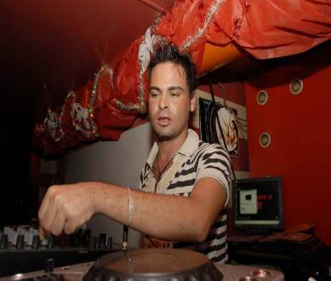
Istanbul, Turkey
Official Webpage: www.ozzmus.com
E-mail: dj_ozzymix@hotmail.com
Dj c 2000 года
Стиль: Progressive House / Electro
Резидент: AURA CLUB, Kemer
За свою творческую жизнь являлся резидентом
таких популярных в Турции клубов, как:
- Reina, Laila, Andromeda, Escobar (Istanbul)
- Halikarnas (Bodrum)
- Ally (Antalya)
- Aura (Kemer)
- Planeta (Варна, Болгария)
Участвовал в многочисленных вечеринках, играл на одной сцене с такими известными Djями, как Dj Tiesto, Dj Johan Gillen, Laydjeen и другими.
Приглашался в российские клубы «G-Club», «Игуана» (Архангельск), «Пилот», «Сфера» (Мурманск), «Казино» (Апатиты), «Коктейль» (Кириши) и др.
Demo Mix http://depositfiles.com/files/skm99x3cf .
Dj Ozzy (Istambul, Turkey) 1000 Euro + дорога (плюс сопровождающий)

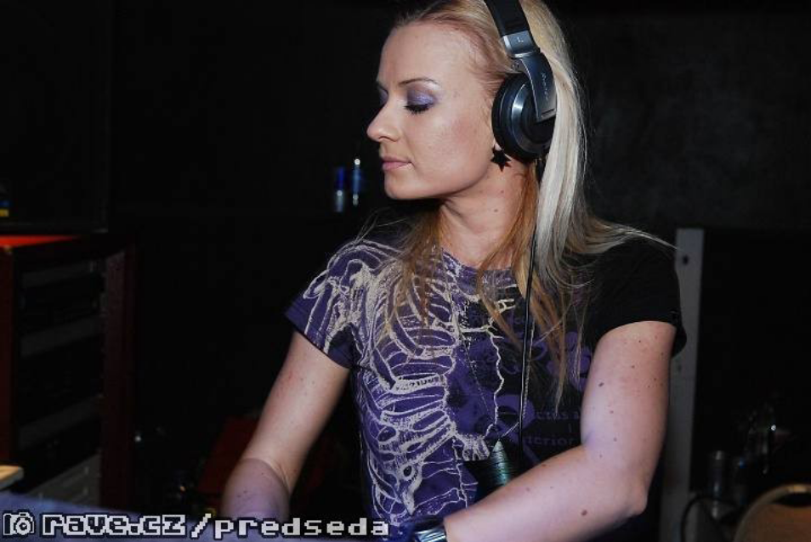
LayDee Jane (Ch)

В 1999 она переехала в Швейцарию, где она выступила как ди-джей в первый раз на крупном мероприятии.
В настоящее время, LayDee Jane являеся резидентом нескольких европейских клубов.
На протяжении шести лет она является резидентом в очень популярном швейцарском
клубе “MAD”. Она также резидент нескольких чешских клубов и постоянный гость
популярных в Польше и Турции клубов.
Во время выступлений LayDee Jane создается уникальная атмосфера, и аудитория
принимает ее с явным энтузиазмом. LayDee Jane комбинирует различные стили
музыки, которые резонируют с ее артистическим вкусом. Она смешивает такие направления как транс и электро, тех-хаус и progressive.
Имя Jane's звучит наравне со многими признанными в Европе ди-джеями, такие как Paul Oakenfold, Sasha, Fred Baker, Jadge Jules, Marco V, Ferry Corsten, Paul van Dyk, Eddie Halliwell, Svenson, Johan Gielen, Randy Katana, Armin van Buuren, Pete Tong и многие другие. Много раз она играла вместе с Tiesto, включая его историческую премьеру в Чешской республике.

Видео http://www.youtube.com/watch?v=AiIg_vdD5OY

LayDee Jane (Ch) 1500 Euro + райдер (плюс сопровождающий)
Demo Mix по запросу

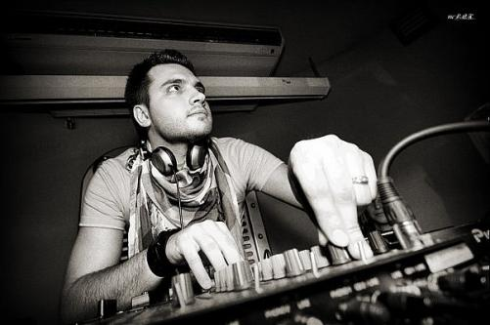
DJ Илья Лавров (Санкт-Петербург)
Илья Лавров - известный DJ и музыкант, арт-директор нескольких заведений в Санкт-Петербурге, организатор праздничных мероприятий . Впервые встал за микшерный пульт в 1997 году. На сегодняшний день отработал почти во всех культурно-досуго-развлекательных заведениях Санкт-Петербурга и Ленинградской области. Активно гастролирует. Выступает не только в роли DJ, но и в роли MC. Является одним из лучших MASH-UP & RETRO DJ Санкт-Петербурга.
Его треки и ремиксы, а также ремиксы на его творчество от dj со всей страны можно услышать на многих радиостанциях (Metro, D-fm, Record) и во многих клубах России, ближнего и дальнего зарубежья. Многие свои треки во время своих выступлений Илья исполняет вживую.
Закончил курсы звукорежиссуры в СПБГУКиТ. Имеет высшее образование "режиссёр театрализованных представлений и массовых праздников" СПБГУКИ. Это даёт Илье возможность не только профессионально работать, но и профессионально организовывать. За последние 5 лет Илья Лавров отработал на одной площадке со множеством ведущих, артистов, ди-джеев Санкт-Петербурга и Москвы, а это - колоссальный опыт, который помогает ему в работе, проведении, организации праздников и вечеринок.
Имеет домашнюю музыкальную студию. Именно здесь создаётся огромное количество треков и миксов. Именно здесь выполняются заказы по записи рекламных роликов, минусов, аранжировок, ремиксов.
DJ-сеты от Ильи всегда наполнены сумасшедшим позитивом. Он делает всё, чтобы люди, отдыхающие на вечеринке, не могли ходить после неё неделю. За вертушками Илья устраивает настоящее шоу, ведь он не только DJ, но и MC. Илья Лавров настоящий режиссёр своих сетов - всё сделано на контрасте, тем самым он доводит танцпол до экстаза, удерживая публику от начала до конца. Илья Лавров - яркий пример DJ, который профессионально относится к своей работе! Если вы устраиваете вечеринку и на ней выступает Илья Лавров - вечеринка удалась!

Demo mix по запросу
DJ Илья Лавров (Санкт-Петербург) 1000 долларов + дорога из Санкт-Петербурга (плюс сопровождающий)

DJ Врунгель (Санкт-Петербург)
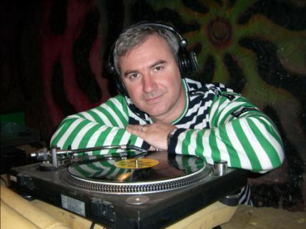
DJ Vrungel - один из самых опытных и авторитетных ди-джеев Санкт-Петербурга с 20-летним стажем работы. Предпочитает музыкальный стиль Electro & House (от Club House до Progressive).
DJ Vrungel- неутомимый капитан, основатель и главный штурман танцевального движения. Его ди-джейская карьера началась в 1986 году.
7 лет работал на "Радио Рекорд", где вел программы "Колбасный Цех" и "Ping- Pong", затем продолжил работу на радио "Динамит FM" с программами "ЛенЭнергия" и "Ping-Pong".
DJ Vrungel работал в таких клубах Питера,как: Планетарий, Candyman, Трансформатор, Classic, Haunt (ex Спортивная), La Plage,Фантом, Luna, Пещера, Zet, Алькатрас, Амальгама, Скала, Триумф, Тайфун, Глобус, Акватория, Bada Boom, Holliwood Nigts, Доменикос, Конюшенный двор, Курьер, Просвет, Ferum, Night City, Нео, Порт, Пирамида, Революция, Рыбацкий Двор, Три Кита, Relax, Galla, Глобус, Ижора, Avenue Сlub, Полнолуние,Plaza, Help!, Sea-Club, Звезда и др.
DJ Vrungel - один из самых гастролирующих ди-джеев России. Его шхуну, бороздящую просторы нашей необъятной страны можно встретить практически везде. Он желанный гость всегда в: Москве, Воркуте, Иркутске, Череповце, Алма-Ате, Мончегорске, Кировске, Мурманске, Твери, Владимире, Минске, Калининграде, Котласе, Коряжме, Вологде, Самаре, Перми, Воронеже, Симферополе, Ангарске, Великом Новгороде, Улан-Удэ, Архангельске, Великом Устюге, Н.Челнах, Пскове, Ижевске, Анапе и многих других. Так же 4 года принимал участие в международном фестивале танцевальной музыки "Каzантип".Постоянный участник акции "Русская Ибица".Резидент Вечеринок "Питерский Десант".
Выпустил более 20 альбомов, последние из которых : "Only House Mix..","Private Mix",а так же с его участием выходят многие сборники, среди них: "Империя Танца Megamix","Танцевальный Форсаж". Человек, который никогда никому ничего не доказывает. Он просто знает, как нужно делать свое дело.
Профессионализм, вкус и качество-это три составляющие, которые дают право утверждать то, что DJ Vrungel-один из ключевых персонажей танцевальной культуры. Он стоял у ее истоков, он - один из самых лучших .

Demo Mix по запросу.

DJ Врунгель (Санкт-Петербург) 1000 долларов + дорога из Санкт-Петербурга (плюс сопровождающий)

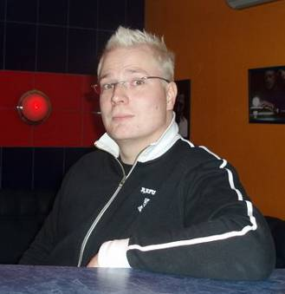
DJ MACCE (FIN, Helsinki)
Один из самых известных ди-джеев «Страны Озёр»!
Он начал свою карьеру в городе Лаппеенранта
ещё в конце 90-х и после серии успешных вечеринок
получил приглашение перебраться в Хельсинки.
С этого момента Массе стал одной из ключевых фигур в клубной жизни столицы Финляндии! Совмещая работу в музыкальном магазине, он уже не раз становился участником крупных Эвентов, как на территории Суоми, так и в России.
На его счету серия больших клубных проектов в Хельсинки, ряд статусных вечеринок на паромах в Финском Заливе, а также такие крупные фестивали электронной музыки, как Castle Dance 2007 и X-Farvater!!!
Частый гость в клубах Петербурга (Shine, Maestro, 7SkyBar и др.)
Demo Mix http://pdj.cc/f8wan .

DJ MACCE (FIN, Helsinki) 800 Euro + дорога из Санкт-Петербурга (плюс сопровождающий)

Dj DimOff (Выборг)
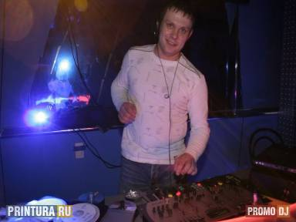
Родился в июне 1975
Как Dj известен с 1994 года
Является частым гостем таких клубов как:
«Iceberg» (Ярославль), «Пилот» (Мурманск)
«Реактор» (Минск)
За свою творческую деятельность Dj DimOff
участвовал в крупных фестивалях, таких как:
«Колбасный Цех» (Санкт-Петербург),
«ЛенЭнергия» (Санкт-Петербург),
«Вспышка» (Санкт-Петербург),
Принимал неоднократное участие в программе «Колбасный Цех» на радио «РЕКОРД»Будучи Djеем, Dj DimOff
попробовал себя во многих в свои годы популярных музыкальных направлениях. Так, в 1999 году, являясь резидентом клуба
«CLASSIC» играл Progressive, Pumping House. Работал в таких клубах как: «Help», «Jakata», «Sea club», «Полнолуние»,
«Skala», «Jet Set», «Эстакада» (Москва), «Авеню» и др. Издал множество миксов и написал несколько танцевальных треков,
которые полюбились клабберам Петербурга и других городов.
В настоящее время Dj DimOff трудится над созданием очередного танцевального хита.
C 2002 года Dj DimOff полностью изменил направление музыки. На сегодняшний день, профессионально
выросший Dj DimOff, предпочитает такие стили как: House, U.K.House, Tech House, Tribal, Vocal, Fashion House.
Demo Mix по запросу.

Dj DimOff (Выборг) 600 Euro + дорога из Санкт-Петербурга (плюс сопровождающий)
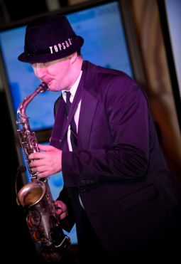
TOPSAX (Dj и саксофонист)
Его музыка - красивая фоновая или зажигательная танцевальная.
Программа разнообразна, стили и направления, разно-жанровые, большой музыкальный репертуар.
Работа в оркестрах, в джаз клубах, в ночных клубах, со своей программой или под DJ-я, со"звездами"
шоу-бизнеса, в музыкальных проектах, в киноиндустрии.
Очень востребованный во многих столичных клубах, профессиональный музыкант и Dj.
Украсит своей музыкой любое мероприятие.
Подробная информация и даты по запросу.

TOPSAX (Dj и саксофонист) Москва 500 EURO + дорога (плюс сопровождающий)

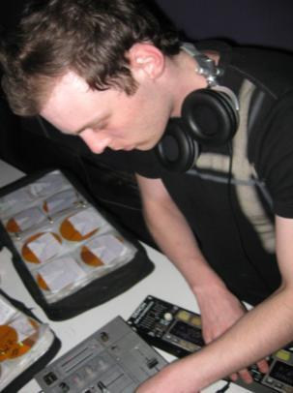
DJ Austin (Беларусь, Минск)
Играет с 2007 года. За короткий промежуток времени успел отыграть свои зажигательные
сеты не только во многих городах Беларуси , но и в Санкт-Петербурге.
Музыкальное направление : Electro-house.
Играл вместе на одной сцене с такими ди-джеями как : Dj Врунгель (СПб), Dj Sandy (СПб) и другими питерскими DJ, проектом DJ Smash – FAST FOOD (Москва) + многочисленные DJ Беларуси.
Выступал в питерском клубе «DOGMA», как специальный гость ☺
Кроме выступлений в клубе, принимал участие в масштабных мероприятих, таких как OPEN AIR (Беларусь,Минск, Ангар РГЦ “Силичи” ), где играл перед 3ех тысячной аудиторией , и прекрасно разогрел публику перед выступлением других участников мероприятия.
На данный момент является резидентом клуба “Barbo$$a” (Беларусь, Борисов), DJ-бар “Медиум” (Беларусь, Минск), клуба «La Plage» и «Gagarin» (Беларусь, Минск).
Demo Mix по запросу.
DJ Austin (Беларусь, Минск) 500 Euro + дорога (плюс сопровождающий)

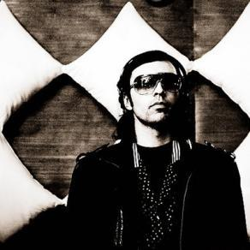
DJ TARASOV (Spb)
Стиль House, Teck-House
Стаж c 1996
Неотемлимой стороной этой персоны является House Music как его целое, еще с 1996 года Александр Тарасов сотрудничает с Underground Expirience (Slon,Demidov,Kosinus ,Kisloid) а так же с Леной Поповой и Алексеем Хаасом. Тем самым развивая культуру Acid House и Шотландского Techno.
Работает над проектом андэграундного кафе бара «Баклажан» являясь резидентом клуба UFO.
Tarasov существенно отличается от ряда музыкантов и диск жокеев , для него нет границ направленности клубов будь то Glamour, Privat или Underground. Свои предпочтения отдает Teck и Minimal house. Его музыкальный формат достаточно разнообразен: варьируется в зависимости от мест выступления — от клаб-хауса до техно .
В сетах DJ Tarasov вы всегда услышите новинки, звучащие на самых больших и известных танцполах Европы и Америки. Александр очень хорошо чувствует настроение на танцполе, легко может создать атмосферу качественной европейской вечеринки.
Обладатель премии MTV "Северное Сияние".
Является официальным DJ Европейского сноуборд лагеря (Free Camp) в Финляндии (Rukka). Ежегодно выступает в Мюнхене на всемирной спортивной выставке ISPO. Профессиональный спонсируемый райдер (фристайл дисциплины). Немногий из Российских спортсменов имеющий свою собственную, именную про модель сноуборда, продающуюся в Европе.
Играет только в качественных заведениях и у зарекомендованных промоутеров Санкт – Петербурга.
Постоянный гость (резидент Ginza Project ), Tiffany (резидент 2008,2007), Eskobar (резидент 2008,2007), Maestro (резидент 2008), Onegin (2006-07 резидент), Decadance, Arena, Lvdovic, Shine, Pravda, Jet Set, Niki Beach, Red Club
Demo Mix по запросу.
DJ TARASOV (Spb) 1000 Euro + дорога из Санкт-Петербурга (плюс сопровождающий)

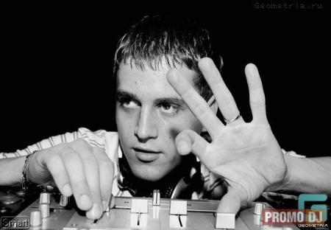
Dj Dmitriy (SPb)
Dj Dmitriy –молодой персонаж на клубной сцене Питера. Своеобразная харизма, приятная внешность и стиль помогают Dj Dmitriy быть одним из лучших и наиболее перспективных, интересных ди-джеев нового поколения. Виртуозное исполнение, свежесть и оригинальность идей, вот что выгодно отличает Дмитрия от других исполнителей. Основные направления, которые пропагандирует Dmitriy в своей игре – это electro и club house.
Dj Dmitriy – молодой гений house сцены. Не каждый представитель новой волны ди - джеинга может похвастаться тем, что за три года своей деятельности.являеться резидентом самого модного клуба (Lvdovic)(Лучший танцевальный клуб года по версии Night Life Awards) и клуба(АRЕNА)(Лучший клуб года по версии Night Life Awards)кроме этого играет во всех модных заведениях города.Maestro, Decadance, Tiffanys Cafe, Red Club, Etage, Shine, Pacha...объездил с гастролями почти всю россию и выступил с такими звёздами, как: D. Ramirez, D.O.N.S.(Германия), NARCOTIC THRUST (Andy Morris, UK), Stretch Sylvester (UK), Dj GRANT NELSON (Swing City, UK),Dj Portia Surreal, Barbara Tucker и тд. Кроме клубов сеты Dj Dmitriy можно услышать на частных вечеринках и массовых мероприятиях высокого уровня, например, Mtv 5 лет в Санкт-Петербурге,The world is mine где хедлайнером был исполнитель одноименной песни Chris Willis, MxTronika, вечеринка Ministry of sound и т.п...
Demo Mix по запросу.

Dj Dmitriy (SPb) 1000 Euro + дорога из Санкт-Петербурга (плюс сопровождающий)

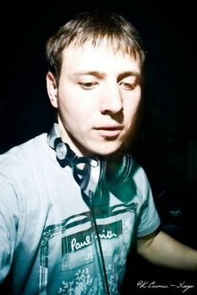
DJ Bodriac (Нижневартовск).
Карьеру ди-джея начал в 1999 г.
Музыкальные стили: House, electrо-house, progressive-house, deep-house.
В 2001г становится одним из финалистов конкурса ди-джеев проходящем,
в МУП « МИР »2003-м победитель городского чемпионат ди-джеев проходящий в НК « Мираж » .
В этом же году, становится победителем фестиваля "Танцующий город". Участник различных вечеринок - мероприятий и фестивалей, один из которых - чемпионат ди-джеев 2005г.
В 2007г финалист первого регионального чемпионата ди-джеев « Танцующая Югра».
Ди-джей с восьмилетним стажем, играл на небольших и крупных танцполах Xанты - Mансийского Автономного Округа Югры, а также
выступал на одной сцене со многими известными российскими и зарубежными ди-джеями.
Вечеринки с его участием в качестве хед-лайнера это всегда качественная музыка, море позитива и живой танцпол.
По мнению премии « NV NIGHT AWARDS 2008 » победитель в номинации « DJ ПРОРЫВ ГОДА »
Все эти события поспособствовали стать одним из самых известных и креативных ди-джеев ХМАО.
На сегодняшний день DJ Bodriac проявил себя не только как ди-джей, но и стал одним из клубных промоутеров г Нижневартовска.
На данный момент
Резидент: Реактор Промо.
Demo Mix по запросу.

DJ Bodriac (Нижневартовск) от 500 Евро + дорога (плюс сопровождающий)

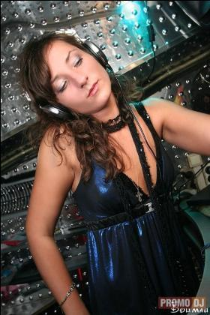
Dj Alena Golden (Москва)
Alena Golden - мягкая, женственная и вместе и этим яркая девушка, стиль игры которой гармонично сочетает артистизм, жизнерадостность, обаяние и энергичность, которые неизменно обращают на себя внимание клабберов и создают в клубе исключительно позитивную атмосферу. Ее сеты динамичны и разнообразны, она чувствует танцпол, постоянно общается с публикой, ловко лавирует между стилями и умеет преподносить качественную музыку так, что танцевать начинают даже бармены и охранники. Музыкальные предпочтения - vocal, progressive & tech house со вкраплениями tribal, latino & jazzy.
" Диджейская карьера началась неожиданно для меня самой. Сначала друг-диджей (Mischa Delweeg, мой учитель, человек, которому я безумно благодарна), случайно заметив мой интерес к процессу игры, предложил научить и показал основы; потом, случайно попав в нужное время в нужное место, стала резидентом старейшего московского клуба Art Garbage,где обучалась всему прямо в процессе игры и постигала психологию танцпола посредством набивания шишек в режиме реального времени)
Считаю,что диджей - это не только музыкант, но и артист, поэтому во время выступлений стараюсь поднять настроение людей улыбкой, танцами прямо за пультом, отдачей позитива, который люди всегда чувствуют - если он конечно правда есть) Мой стиль - это смешение всех направлений house музыки, своеобразный коктейль, рецепт которого составляется у меня где-то в глубине души) В своей работе люблю ощущение полета, переполняющего счастья, чувство единения с танцполом, когда видишь, как люди отрываются под твои сеты.. Взаимообмен энергетикой между диджеем и людьми - это нечто интимное и потрясающее. Я не просто люблю свою профессию, я ЖИВУ ей! И самая лучшая награда для меня - когда после сета люди подходят, спрашивают, где меня можно еще услышать, просят написать адрес странички в интернете, миксы...или просят телефон :) "

Ссылки на видео-выступления (онлайн-трансляция Royal DJ TV):
http://msk.nightparty.ru/video/one/1696
http://msk.nightparty.ru/video/one/1751

Dj Alena Golden (Москва) – от 600 Евро + дорога

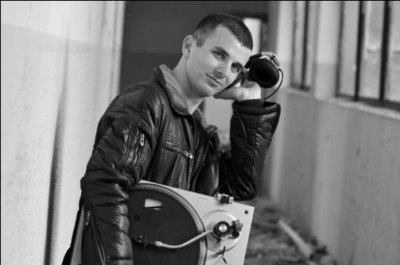
DJ Thomas Konterman (Slovakia)
Стили: House, Progressive
Родился 18-ого декабря 1987 в Nove Zamky (Словакия).
Томас в контакте с музыкой начиная раннего детства и до сих пор.
Он начал работать ди-джеем после того, как я приобрел программу, микширующую музыку в 2004.
С того самого времени началось производство его собственной музыки. Мои собственные треки немного более жесткие, но все еще остаются в пределах стиля House. Он постоянно экспериментирует, ищет новые звуки и сэмплы и потом играет миксы в стилях энергичной танцевальной музыки.
В 2005-2009 годах Томас ди-джей, продюсер, а теперь еще и промоутер
В сентябре 2010 года он получает шанс организовать его собственное мероприятие.
Название этого эвента - SWEET ANGER (СЛАДКИЙ ГНЕВ).
На вечеринках SWEET ANGER звучит совсем иная, нежели играет сам Томас. Музыка: techno, Drum and Bass и лишь иногда – house и progressive. Цель этих вечеринок представить эти музыкальные стили и продвигать талантливых диск- жокеев.
Вечеринки проходят ежемесячно с довольно богатой программой, в них принимают участие много ди-джеев, посетителей ожидает очень хорошая музыка и атмосфера, что каждый раз привлекает все больше и больше посетителей и участников.

Ди-джеи, с которыми он играл:
Juan Demarco a.k.a Windfall, Tom Noir , Carl O Solavander, Paulo Mewini, Hamvai P.G., Dj Flower (Voksán Virág), Stereo Palma a.k.a. Náksi Brunner и многие другие

Demo mix: http://snd.sc/fu2EcY

DJ Thomas Konterman (Slovakia) от 600 EURO + райдер (виза, перелет, отель + сопровождающий).

Booking list постоянно расширяется.
В настоящее время подписан эксклюзив с несколькими германскими проектами:

Popmuschi: 1400 Euro + райдер (2-3 часовой Dj Set)  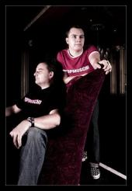 | Stereofunk: 1200 Euro + райдер (2-3 часовой Dj Set)  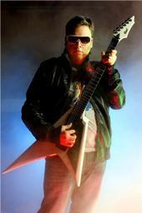 | Markus Lange: Стоимость по запросу (зависит от масштаба эвента, сколько планируется людей)  
Davis&May: 1200 Euro + райдер (live Set!!!)  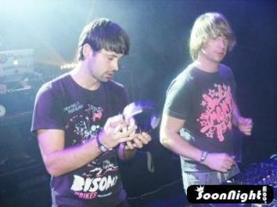 | Armin Prayd: 1100 Euro + райдер  (2-3 часовой Dj Set) | Mr. Jay & T: 1000 Euro + райдер (2-3 часовой Dj Set)  
Dash Dash: 1100 Euro + райдер (2-3 часовой Dj Set)   | David Jach: 1000 Euro + райдер (2-3 часовой Dj Set)  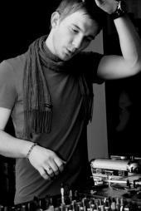 | Dizco Dudes: 1200 Euro + райдер (2-3 часовой Dj Set)  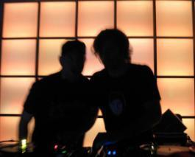

Райдер DJ-ев DENISKIN PROMOTION
* ТРАНСПОРТ
Наниматель предоставляет авиа или ж/д билеты в оба конца до выезда артиста(-ов) в Ваш город. Передвижение артиста(-ов) по городу должно
производится за счет нанимателя не на общественном транспорте.
* ПРОЖИВАНИЕ
Требования к проживанию минимальные: наличие горячей воды, полотенец, постельного белья, мыла, шампуня. В зимнее время желателен обогреватель.
Также необходимо наличие минеральной воды в номере.
* ПИТАНИЕ
Трехразовое с возможностью выбора блюд.
* БЕЗОПАСНОСТЬ АРТИСТА
К приезду артиста и во время пребывания его в данном городе должна быть обеспечена 100-% сопровождение и, в случае отсутствия такового, охрана.
* ДО ПРИЕЗДА В ВАШ ГОРОД АРТИСТУ ДОЛЖНА БЫТЬ ПРЕДОСТАВЛЕНА ИНФОРМАЦИЯ:
- о месте проведения мероприятия, адрес, телефон заведения
- имена организаторов и их телефоны
- название мероприятия, имена других участников
- предполагаемое количество гостей мероприятия
- названия спонсоров мероприятия
* ОПРЕДЕЛЕНИЕ ЧЕЛОВЕКА, ОТВЕТСТВЕННОГО ЗА НУЖДЫ АРТИСТА
* ТЕХНИЧЕСКОЕ ОБЕСПЕЧЕНИЕ ВЫСТУПЛЕНИЯ ДИ-ДЖЕЯ:
- 2 проигрывателя Technics SL 1210 или 1200 с иглами
- микшерный пульт с четырех полосным эквалайзером на каждый канал (т.е. ручки «громкость», «высокие частоты», «средние», «низкие» - на каждый канал отдельно)
- монитор для ди-джея с регулировкой громкости
- 2 CD проигрывателя Pioneer 1000
- проведение саунд-чека до начала мероприятия
* ПРЕБЫВАНИЕ АРТИСТА НА ПЛОЩАДКЕ
- К приезду артиста на площадку обязательно наличие гримерки.
- Наличие минеральной воды.
- Обязательное присутствие охраны на площадке.
* ЗАПРЕЩАЕТСЯ ЗАПИСЬ ВЫСТУПЛЕНИЯ НА АУДИО-НОСИТЕЛИ КРОМЕ СЛУЧАЕВ, ОТДЕЛЬНО ОБГОВАРИВАЕМЫХ С АРТИСТОМ.
Заранее благодарим Вас за выполнение условий райдера.
Просим внимательно отнестись ко всем условиям райдера и не позднее, чем за 10 дней до выезда коллектива в Ваш город, прислать подписанный райдер по электронной почте, так как в случае невыполнения какого-либо из условий или отсутствия подтверждения райдера со стороны организатора коллектив оставляет за собой право отменить выступление.
Вы также можете заказать любого зарубежного или российского артиста или Dj.
По всем вопросам букинга и условиям сотрудничества обращайтесь по:
e-mail: deniskin.promotion@gmail.com
ICQ 442299947
Тел.\факс: +7 (812) 64 888 38
Моб. Тел.: +7 (921) 99 888 28
Skype: denis.deniskin
http://PushMe.to/ddeniskin
http://deniskin-promotion.pdj.ru
www.deniskin-promotion.com

ФОРМА ЗАКАЗА АРТИСТОВ
Name of Event (Название мероприятия): __________________
Name of Venue (Название места/клуба): __________________
Location (Где находится): __________________
Capacity (Вместимость): __________________
Door / Ticket price (Стоимость билетов): __________________
Music policy (Музыкальные направления): __________________
Doors open (Начало работы заведения): __________________
Doors close (Окончание работы заведения): __________________
Set time (Время сета): __________________
Dates available (Запрашиваемые даты): __________________
Contact name (Контакт): __________________
Contact mobile number (Номер телефона): __________________
Contact email (Эл. адрес контакта): __________________
Website page (Сайт, если есть): __________________
Contact address (Адрес для контактов): __________________
Nearest airport (Ближайший аэропорт): __________________
Distance of club from airport (Расстояние от клуба до аэропорта): __________________
Tourist/Business/Artist Visa Needed prior to arrival (Виза. необходимость получения ее артистом): __________________
Work Permit Needed prior to arrival (Время, за которое необходимо прибыть): __________________
DJs booked previously (Кто уже выступал): __________________
DJs planned for the near future (Кого планируется привозить в будущем): __________________

